**Grünberg, 04.07.2024**

Liebe Eltern,

Ihr Kind wird in diesem Jahr im Schwimmen unterrichtet.

Der Schwimmunterricht findet dienstags in der 5. und 6. Stunde statt.

Die Kinder sollen je nach Lernvoraussetzungen das Schwimmen erlernen und das Seepferdchen-Abzeichen, sowie nach Möglichkeit das Bronze-Abzeichen machen.   
Die Notengebung bezieht sich immer auch auf die Lernvoraussetzungen des einzelnen Kindes. Das heißt, dass ein Kind aus der Nichtschwimmer-Gruppe ebenso wie ein Kind aus der Schwimmergruppe bei sehr guter Leistung eine Note 1 oder 2 bekommen kann.

Bitte üben Sie unbedingt vorher mit ihrem Kind das Föhnen der Haare.

Ihr Kind braucht:

|  |  |  |
| --- | --- | --- |
| * Handtücher | * Badeschuhe | * Bürste, Föhn |
| * Shampoo, Duschbad | * Badehose (eng anliegend, keine weiten Schlabberhosen) oder Badeanzug, kein Bikini! | * eine **große** Tasche, in die alles reinpasst |

Der Schwimmunterricht beginnt in der zweiten Schulwoche.

Mit freundlichen Grüßen

Stefan Trautmann



|  |  |
| --- | --- |
| Name: | Klasse: |
|  |  |
| Datum, Unterschrift, Erziehungsberechtigter: | _________________________________________ |
| ○Es liegen keine gesundheitlichen Einschränkungen vor. | ○Es liegen folgende gesundheitliche Einschränkungen vor:  _______________________________________________________ |
| ○kann schwimmen | ○kann nicht schwimmen (siehe 2. Seite) |

Mein Kind hat schon das ______________ Abzeichen.

○Mein Kind hat Angst vor dem Wasser.

Bitte erklären Sie, wie sich das äußert:

Damit du das Schwimmen erlernen kannst, solltest du einige Dinge vorher können.

|  |  |  |
| --- | --- | --- |
| in der Dusche Wasser über mein Gesicht laufen lassen | kann ich | kann ich nicht |
| dabei durch die Nase ausatmen | kann ich | kann ich nicht |
| mit dem Mund Blubberblasen am gefüllten Waschbecken machen | kann ich | kann ich nicht |
| mein Gesicht am Waschbecken ins Wasser tauchen | kann ich | kann ich nicht |
| dabei mit dem Mund ins Wasser blubbern | kann ich | kann ich nicht |
| dabei mit der Nase ins Wasser blubbern | kann ich | kann ich nicht |
| mich zügig und selbstständig an- und ausziehen | kann ich | kann ich nicht |
| meine Haare mit dem Handtuch gut trockenrubbeln | kann ich | kann ich nicht |
| meine Haare föhnen, bis sie wirklich trocken sind | kann ich | kann ich nicht |

Solltest du einige Dinge noch nicht können, so hast du in den Sommerferien noch genügend Zeit dies zu erlernen. Ein erwachsener hilft dir sicher dabei. Bitte gib mir den ausgefüllten Zettel vor der ersten Schwimmstunde ab.

Deine Frau zum Winkel

Name_____________________________, Klasse____________________________

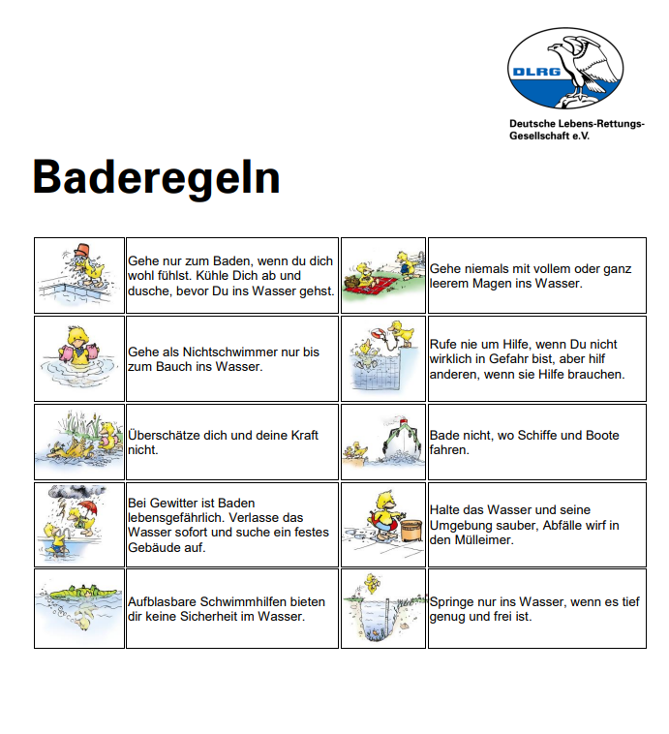

Bitte lies dir auch die Baderegeln gut durch, damit du weißt, wie du dich verhalten darfst.

https://www.dlrg.de/fileadmin/user_upload/DLRG.de/Ak-Layout2013/Informieren/Baderegeln_deutschneu.pdf